Presseinformation
Dornbirn, November 2011

Moderner Auftritt
Zumtobel geht mit neuer Webseite online

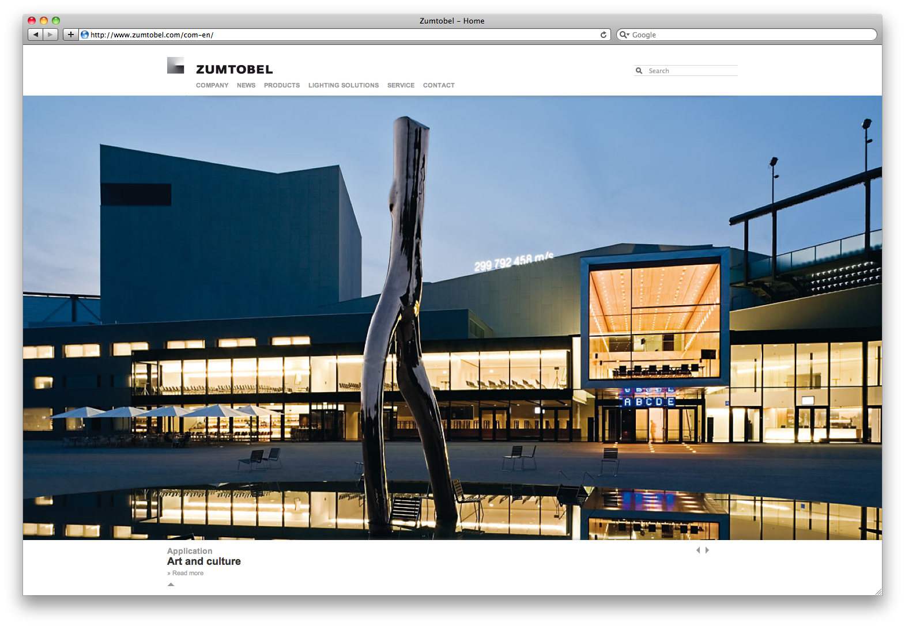
Als Innovationsführer bleibt Zumtobel auch in der digitalen Welt am Ball der Zeit. Der Leuchtenhersteller ist seit Ende November mit einem neuen Webseiten-Auftritt präsent. Dabei wurde nicht nur auf ein modernes Design sondern auch auf eine hohe Benutzerfreundlichkeit geachtet.

Die neue Webseite fügt sich harmonisch in den Gesamtauftritt des internationalen Unternehmens ein. Einfach, informativ und unterhaltsam waren die wichtigsten Ziele, die mit dem modernen Online-Auftritt nun realisiert wurden.

Die neue Webseite garantiert eine klare Menüführung und intuitive Navigation durch die verschiedenen Inhalte. Insbesondere in dem sehr umfangreichen Produktbereich wurde darauf geachtet, dass der Nutzer alle Produktinformationen direkt auf einer Seite vorliegen hat.

Das leichte Auffinden aktueller Produkt- und Unternehmensinformationen gewährleistet neben der klaren Navigationsstruktur auch eine leistungsfähige Suchfunktion. Bereits beim Eintippen der Anfangsbuchstaben eines Suchbegriffes wie zum Bsp. die Produktfamilie oder Bestellnummer wird über die Auto-Suggest-Funktion eine bebilderte Liste mit Suchergebnissen angezeigt. Für den Website-Besucher führt dies zu einer deutlichen Verkürzung der Informationsbeschaffung und beschleunigt den Arbeitsprozess.
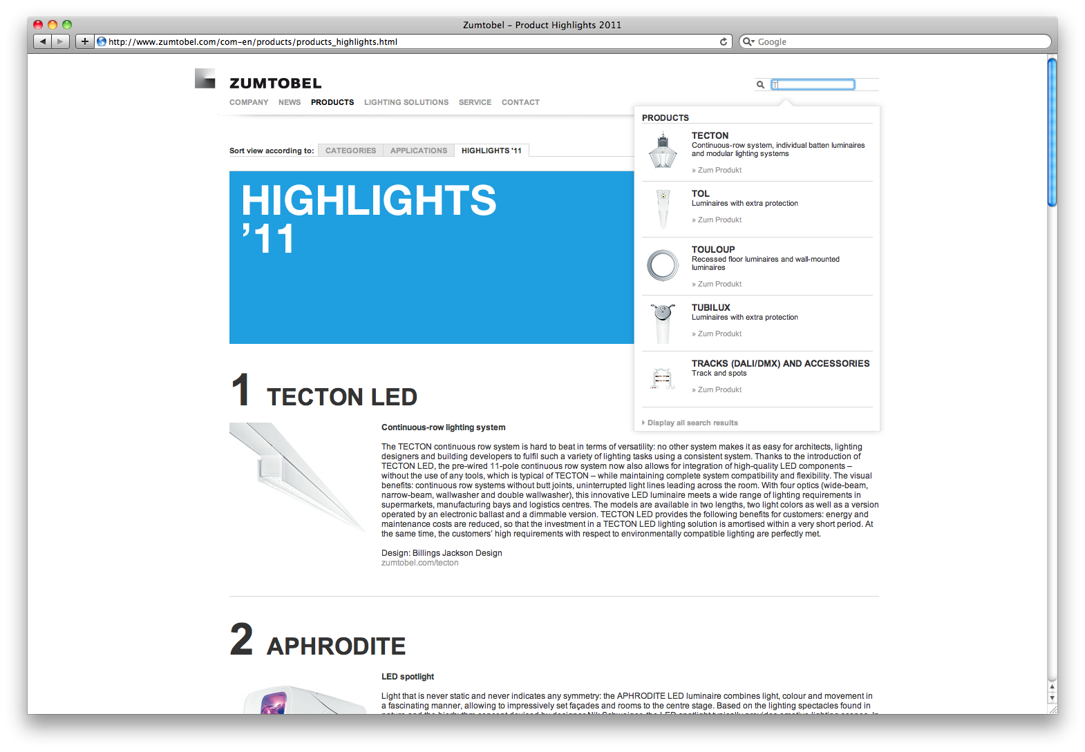

Ein wichtiges Kriterium der Webseite ist nicht zuletzt auch der Unterhaltungsfaktor: Dazu setzt Zumtobel vor allem auf Bildgalerien mit großflächigen Formaten und auf interaktive Elemente, wie z.B. Videos und Animationen. Auch die interaktive Referenz-Weltkarte, die Map of Light, ist in die neue Webseite integriert. Sie zeigt Projekte aus aller Welt. Der User kann selbständig über die Weltkarte navigieren und sich einzelne Lichtlösungen ansehen und als PDF herunterladen. Die Webseite ist mit vielen Download-Funktionen gestaltet, die es Besuchern erleichtern interessante Inhalte herunterzuladen und lokal zu speichern.
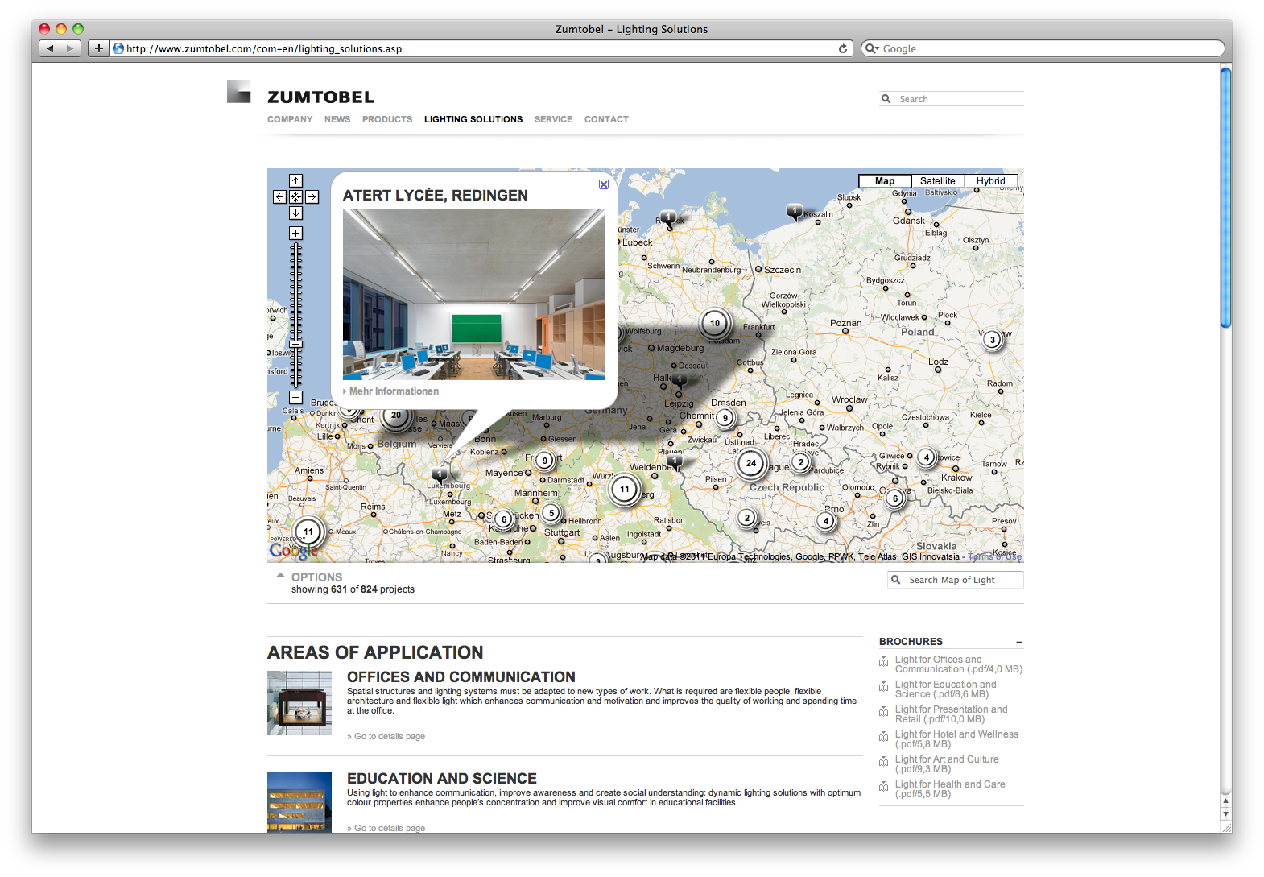
Der neue Web-Auftritt basiert vollständig auf modernen Standards wie HTML 5 und ist damit perfekt für iPad und mobile Endgeräte geeignet. Außerdem wurde der komplette Produktkatalog auf eine mobile Nutzung ausgelegt. Dazu muss der Nutzer lediglich die Seite http://mobile.zumtobel.com (oder die entsprechende Länderseite wie beispielsweise http://mobile.zumtobel.de) im Browser des mobilen Gerätes aufrufen. So können Architekten, Planer und Installateure von unterwegs aus jederzeit auf wichtige Produktinformationen zugreifen.

Bei der Realisierung wurde auch an eine crossmediale Nutzung gedacht: So ist z.B. der Zugang in den Online-Produktkatalog direkt über QR-Codes auf Broschüren, Katalogen oder Produktverpackungen möglich.
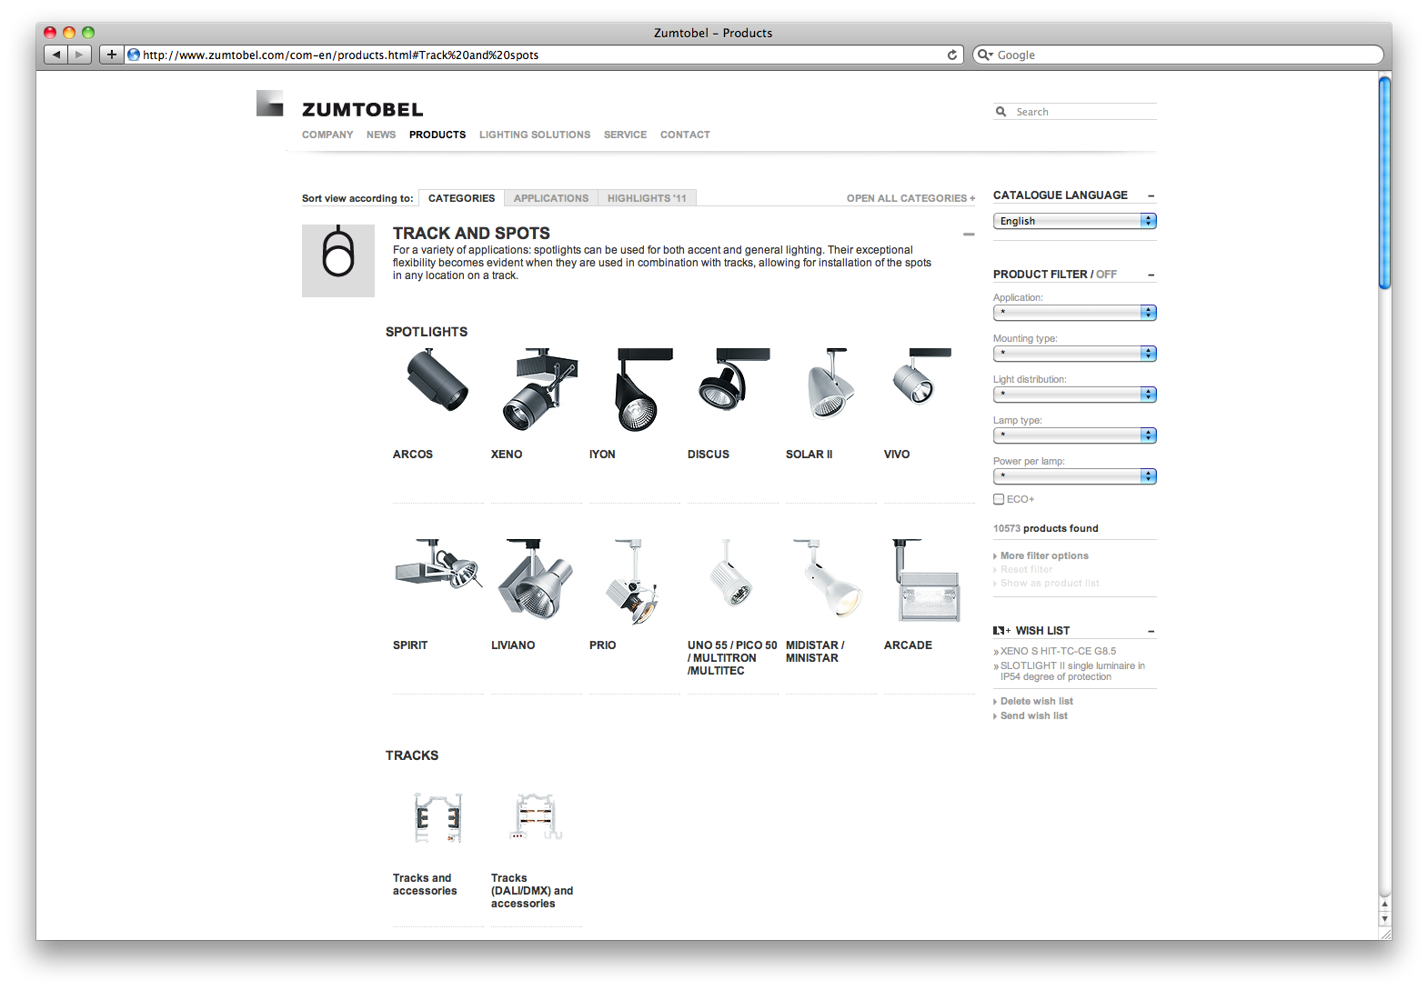
Die deutsch-englische Webseite www.zumtobel.com ist bereits komplett im neuen Auftritt ausgeführt. Auch die Länderseiten Österreich (www.zumtobel.at), Deutschland (www.zumtobel.de) und die zweisprachige Schweizer Seite (www.zumtobel.ch) stehen ab sofort zur Verfügung. Sukzessive werden alle weiteren Länderseiten überführt. Zur light+building im April 2012 soll die neue Webseite dann in den Kernsprachen Deutsch, Englisch, Italienisch, Französisch und Niederländisch verfügbar sein.

Zumtobel. Das Licht.

Bildunterschriften:
B1_ Dank der Umsetzung mit modernen Standards wie HTML 5 ist der Aufruf des Web-Auftritts auch mit iPad und mobilen Endgeräten möglich.

B2_ Bei dem sehr umfangreichen Produktbereich wurde speziell darauf geachtet, dass der Nutzer alle Informationen zu einem Produkt auf einer Seite vorliegen hat.

B3_ Die Besucher der Webseite können sich inspirieren lassen von Bildergalerien mit großflächigen Formaten, interaktiven Elementen, wie Videos und Animationen und von den Lichtlösungen in der Referenz-Weltkarte „Map of Light“.

B4_ Eine klare Navigationsstruktur und eine leistungsfähige Suche verkürzen die Informationsbeschaffung auf der neuen Webseite.

Veröffentlichung honorarfrei mit dem Hinweis: Zumtobel

Weitere Informationen:
Zumtobel Lighting GmbH
Nadja Frank
PR Manager

Schweizer Strasse 30
A-6851 Dornbirn
Tel. +43-5572-390-1303
Fax.+43-5572-390-91303
e-mail: nadja.frank@zumtobel.com
www.zumtobel.com

